## Judul Proyek

*[~~Assignment~~ / Project]**Title*

* **dIV Forum**

## Abstrak [50 – 200 words]

*Abstract*

* **dIV adalah perusahaan penyiaran terkemuka di Indonesia. Untuk memiliki hubungan yang baik dengan customernya, perusahaan dIV ingin membuat website untuk forum mereka. Di website tersebut, orang lain dapat menemukan informasi apa saja yang di diskusikan diantara komunitas.**

## Pendahuluan

*Introduction*

* **Selamat sore, salam sejahtera untuk kita semua.**

**Kami dari kelompok lab Web Programming telah membuat website yang bernama dIV Forum. Dimana website dIV Forum ini dibuat karena kebutuhan perusahaan untuk membuat website yang berguna untuk menyediakan informasi dan juga untuk dapat berkomunikasi dengan para costumernya. Kami disini sebagai developer sudah membuat website yang sudah sesuai dengan requirement yang diberikan. semoga website yang telah kami develop dapat berguna dan dapat diterima di masyarakat luas. Terima kasih atas segala perhatiannya.**

## Dokumentasi

*Report / Documentation*

* **REPORT / PRINT SCREEN & DESCRIPTION**

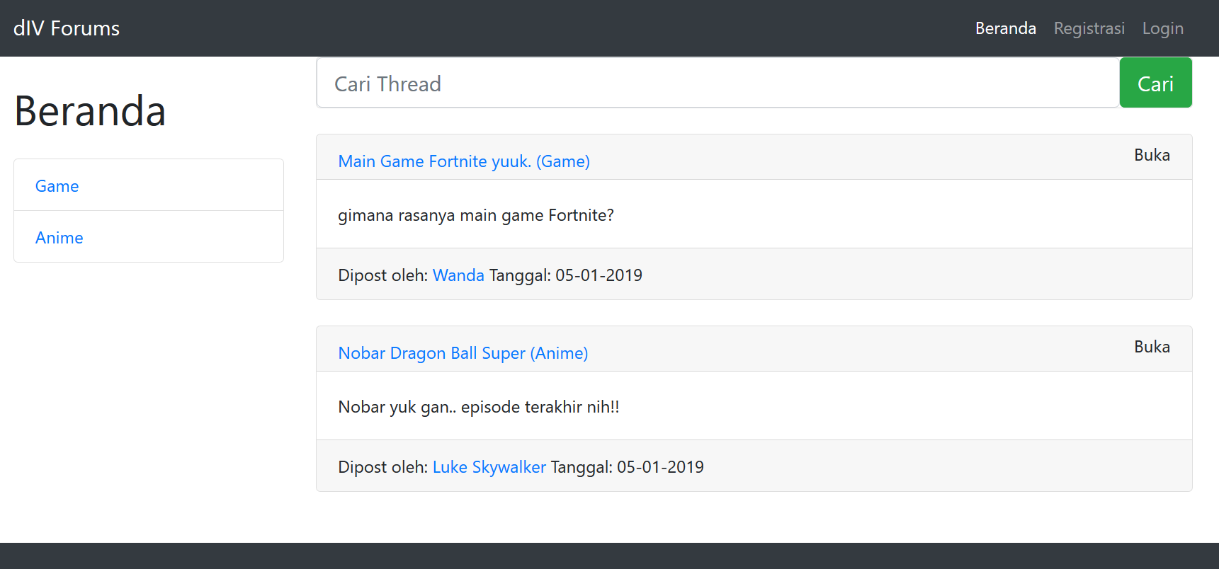

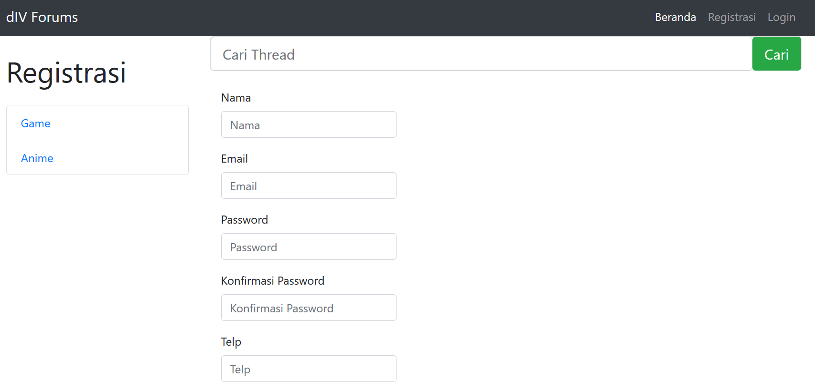

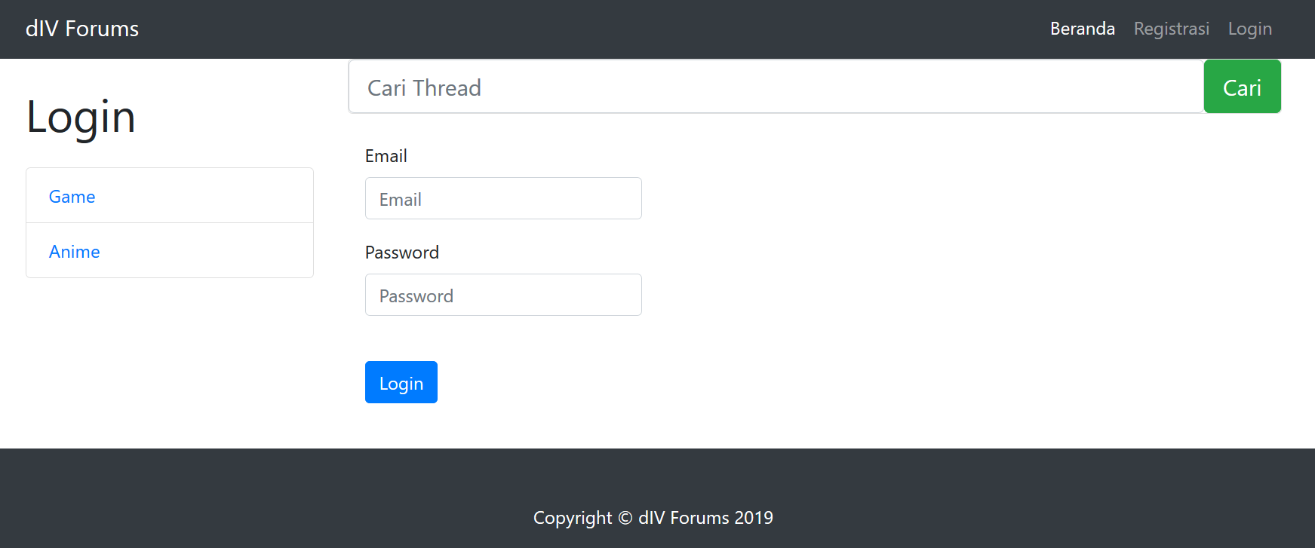

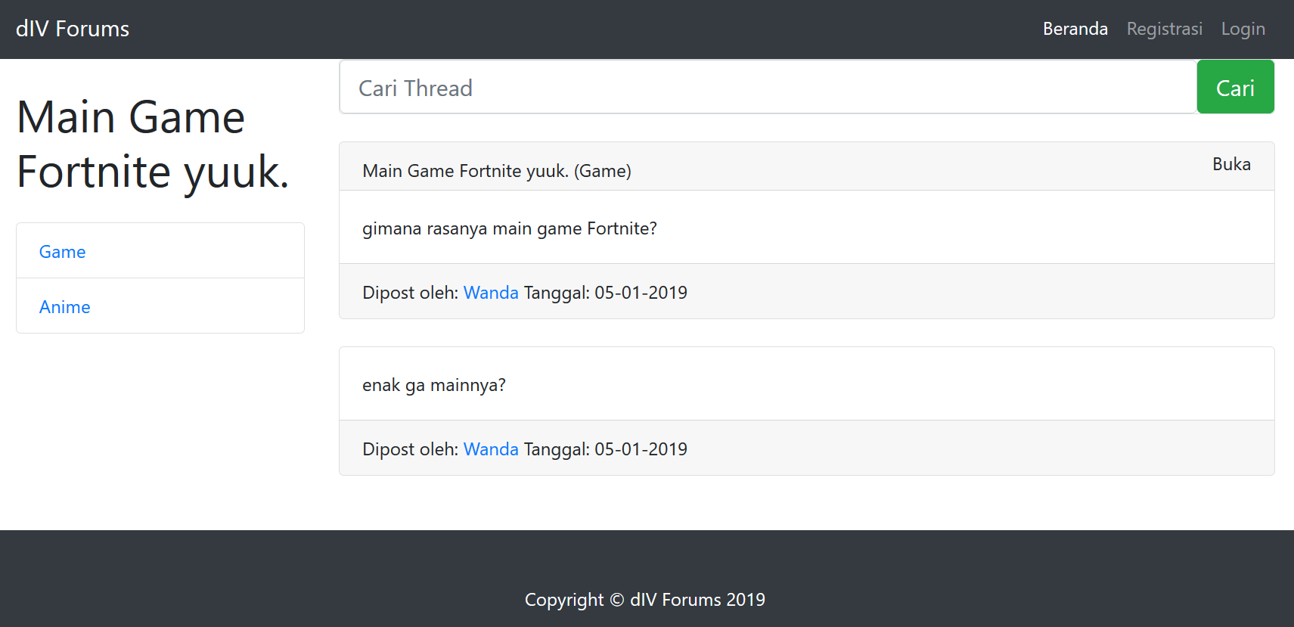

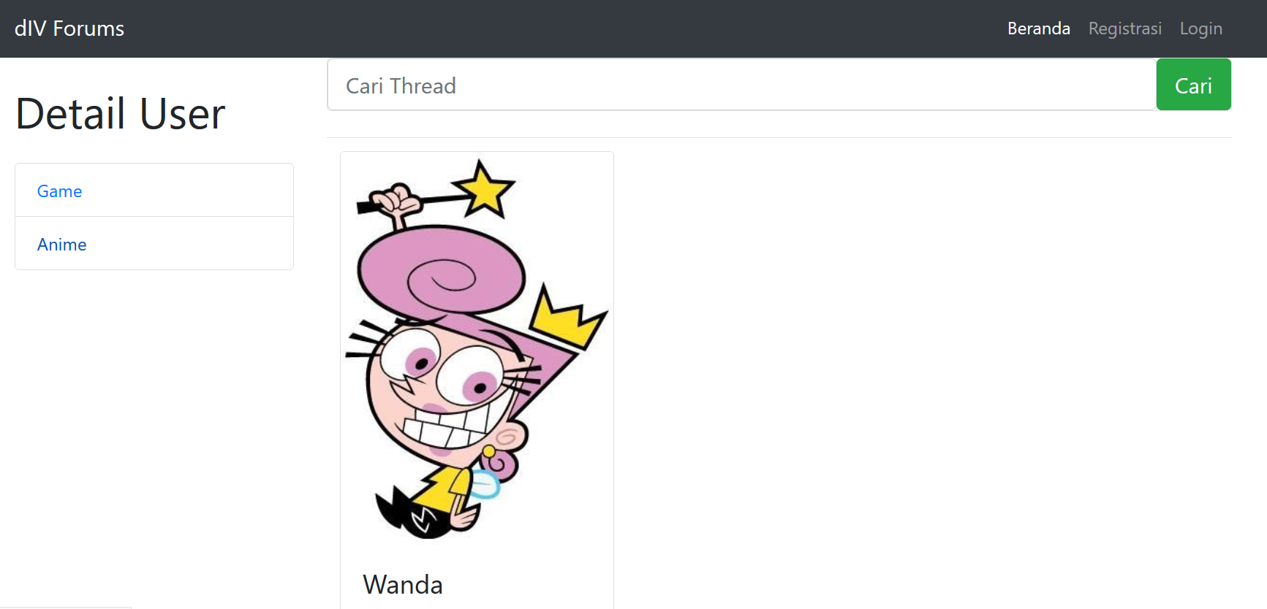

* **Admin**

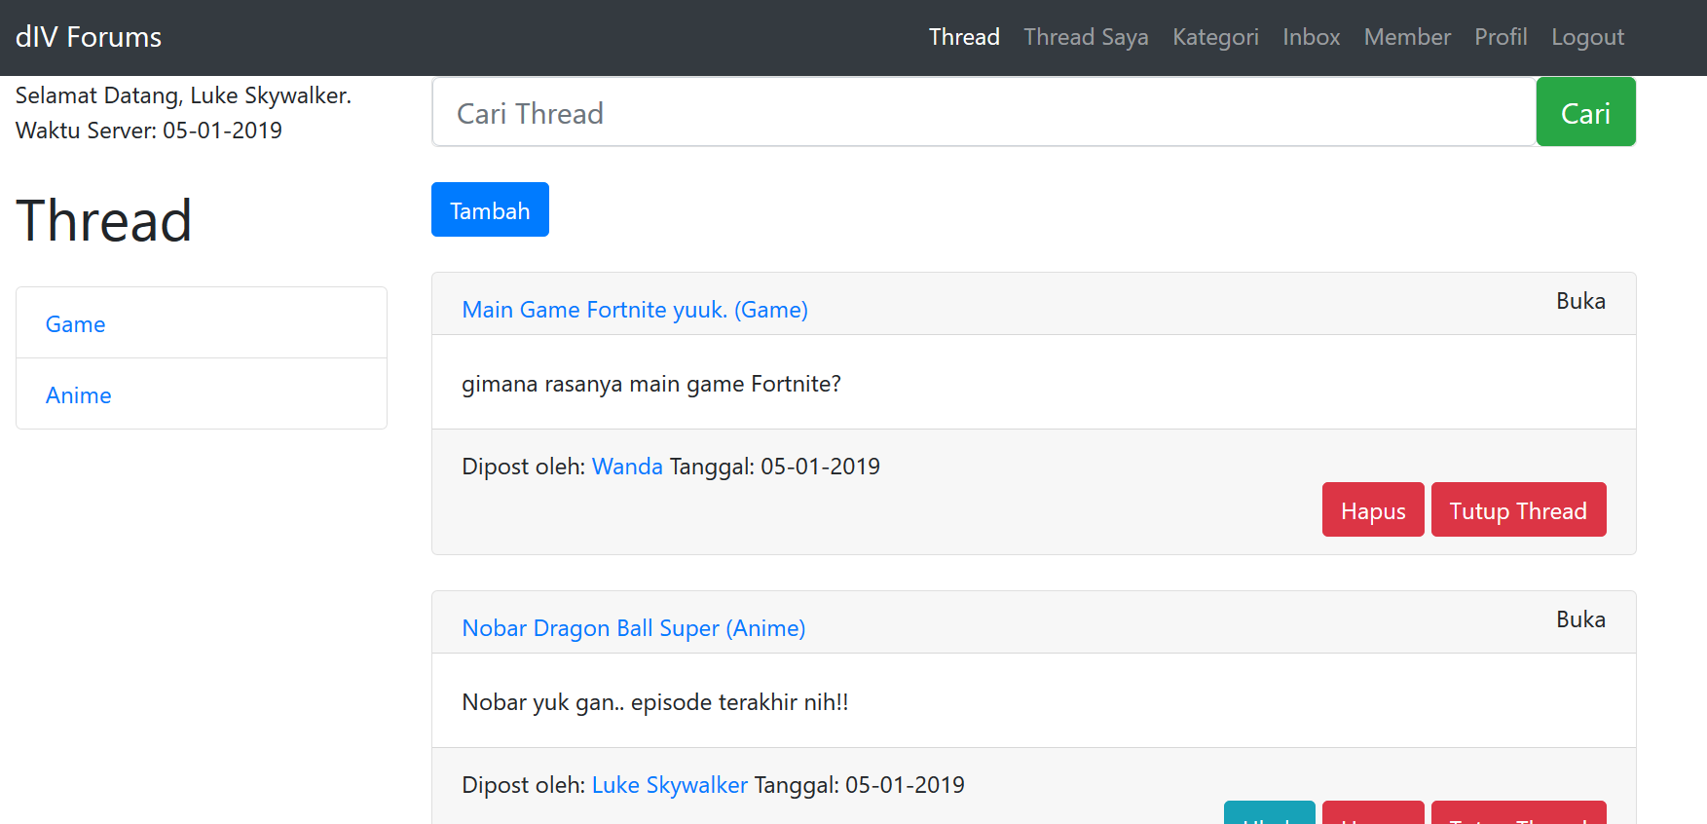

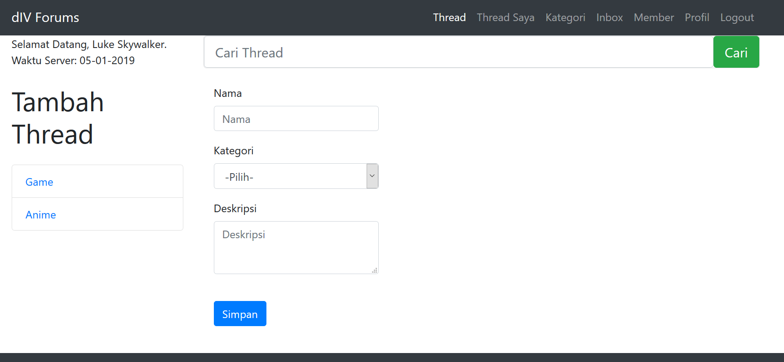

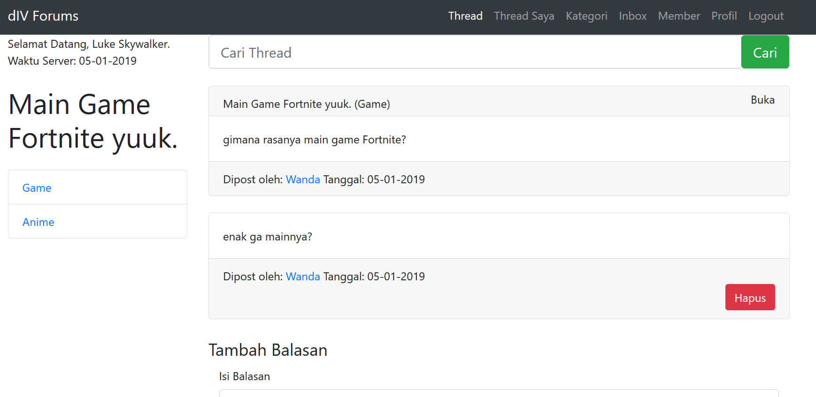

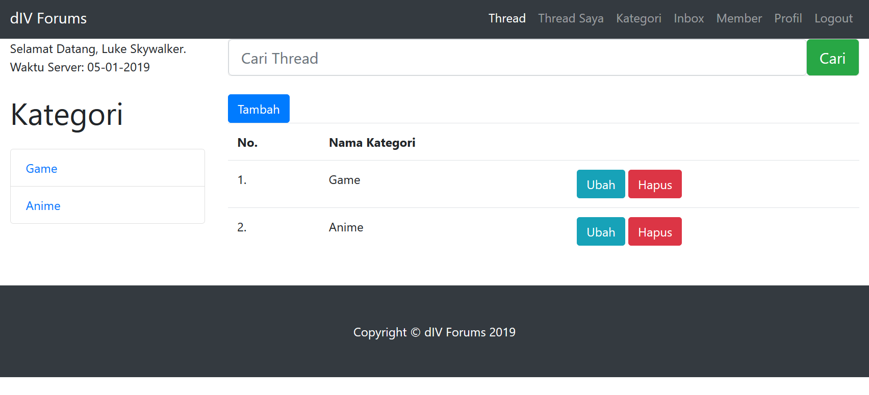

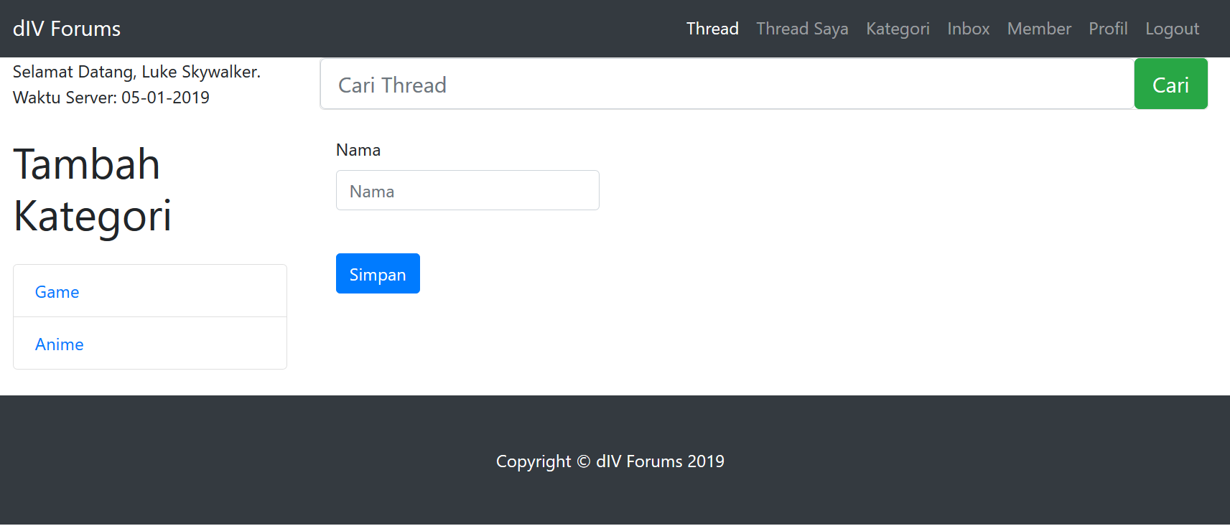

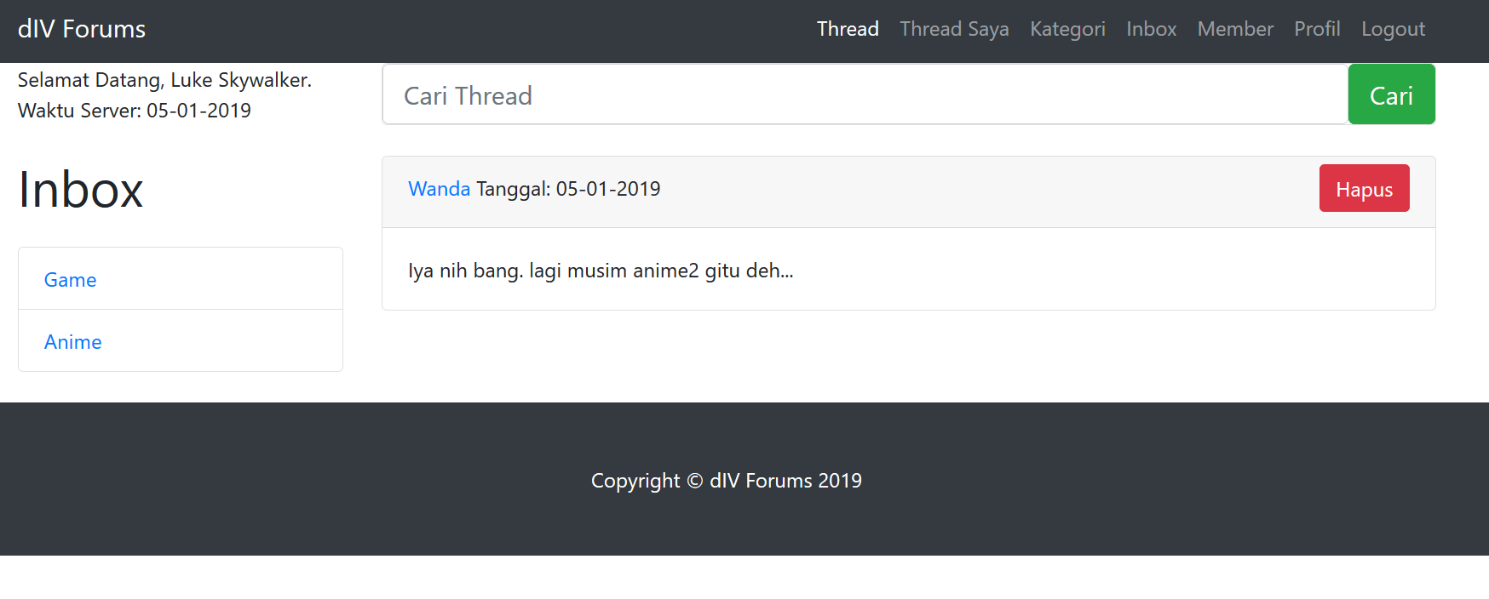

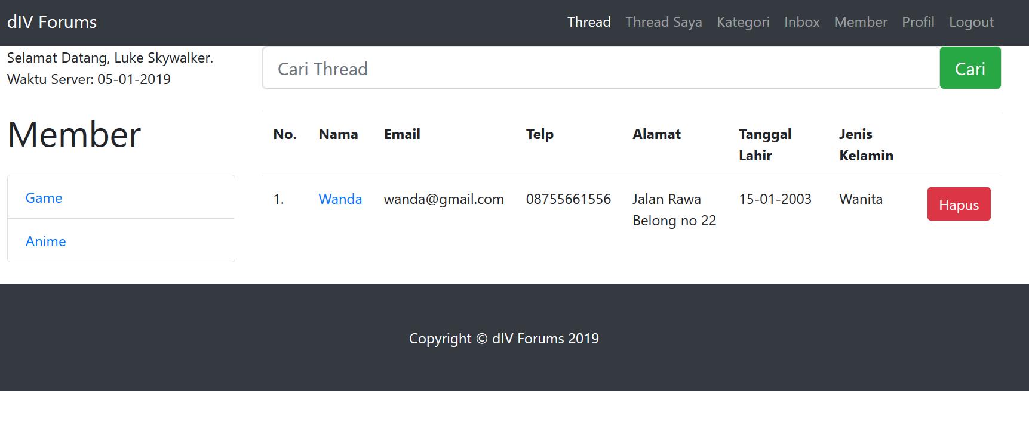

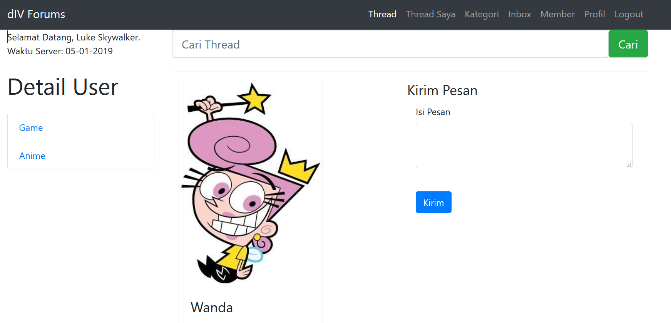

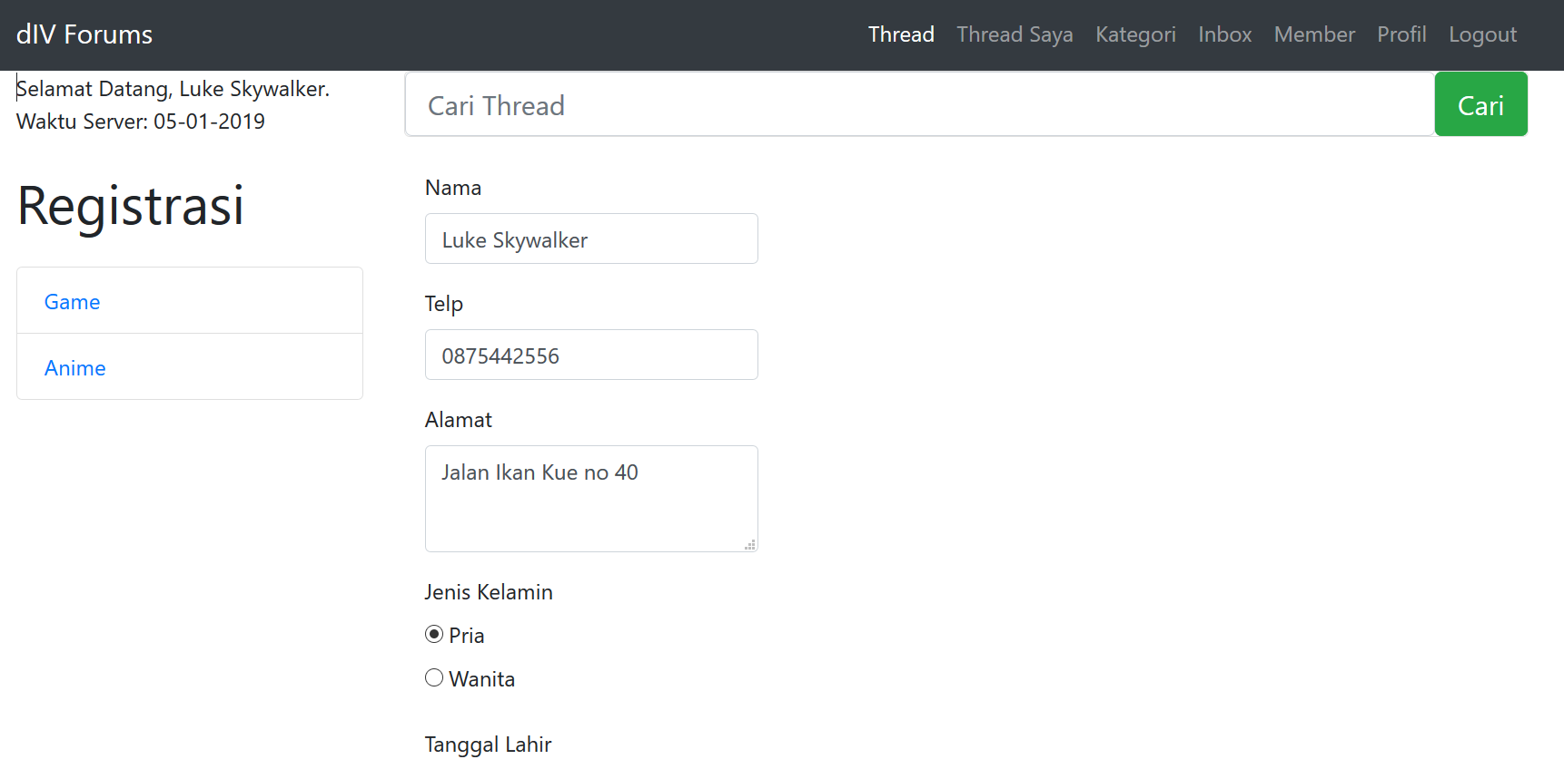

* **Member**

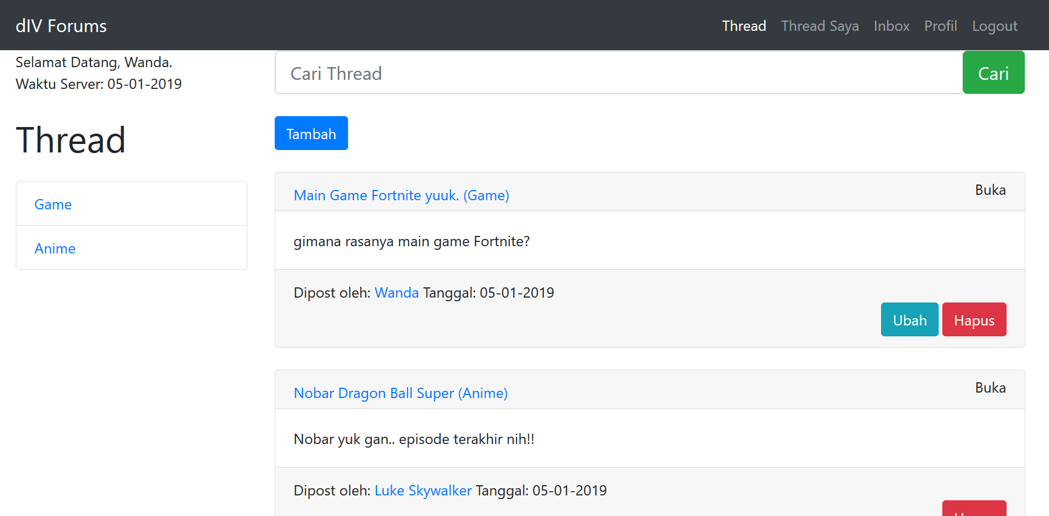

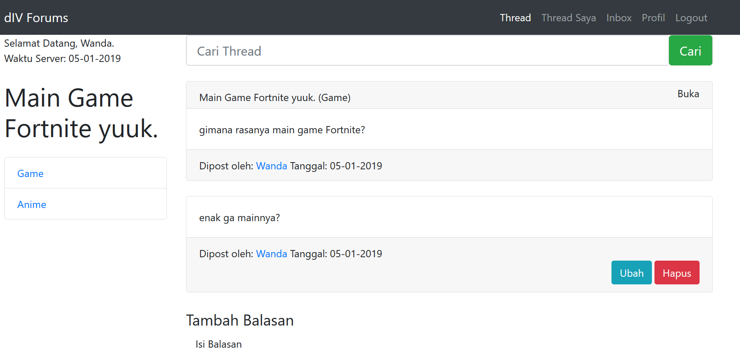

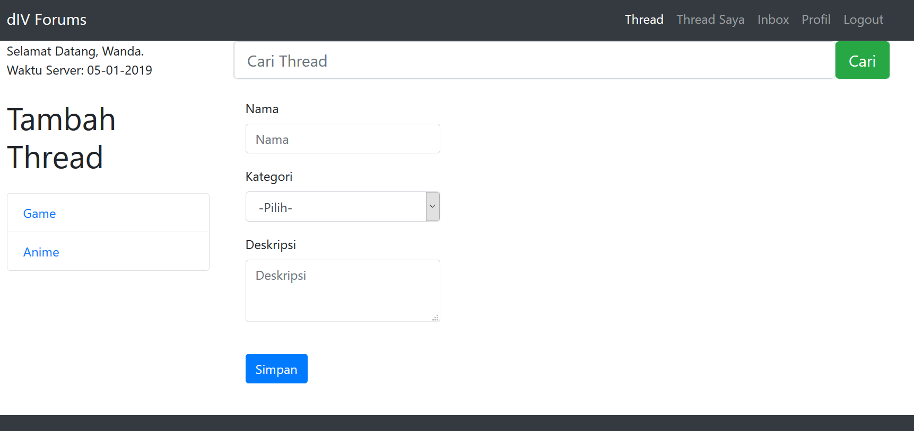

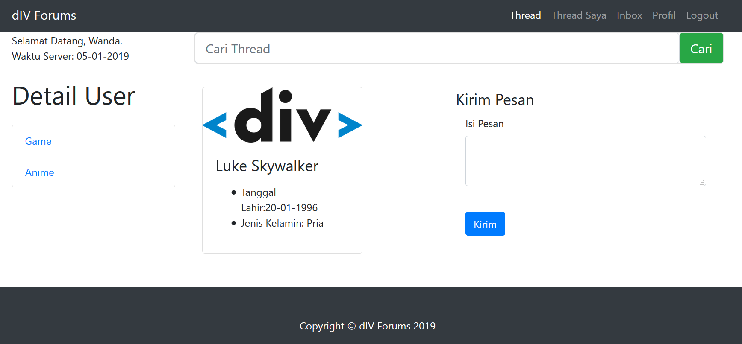

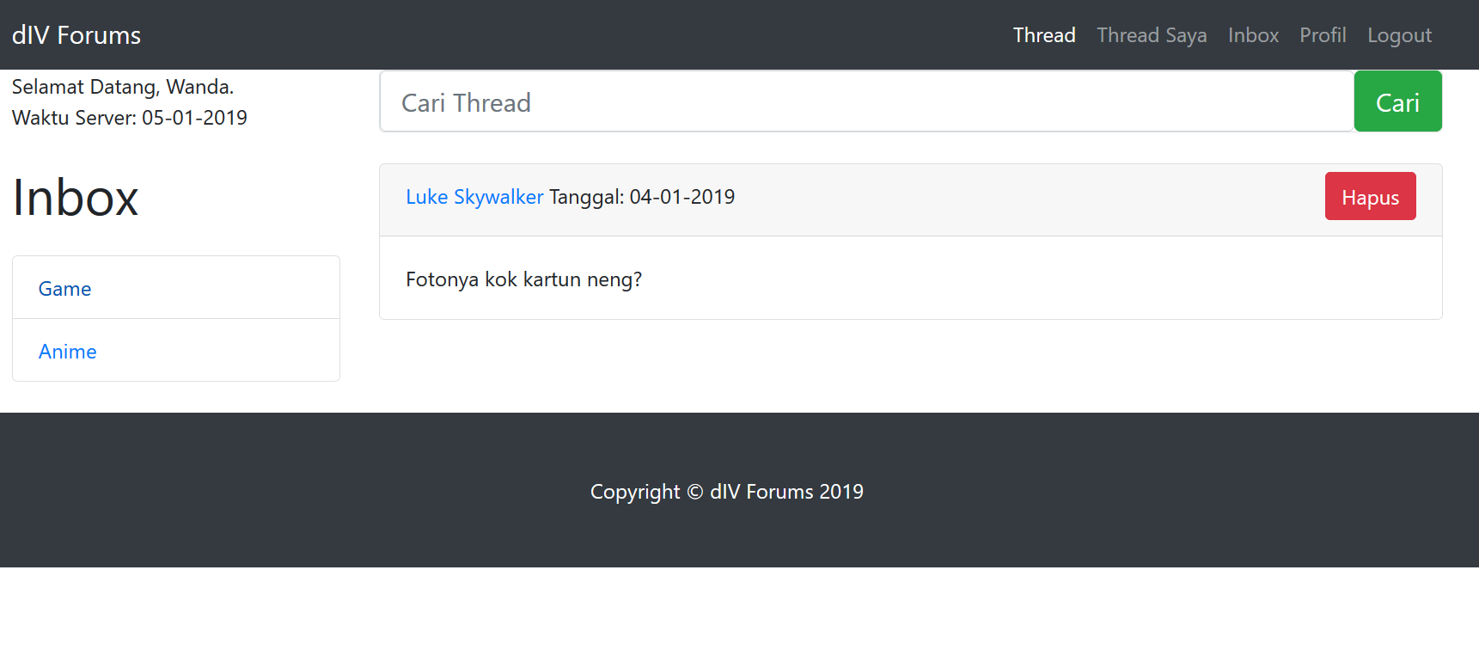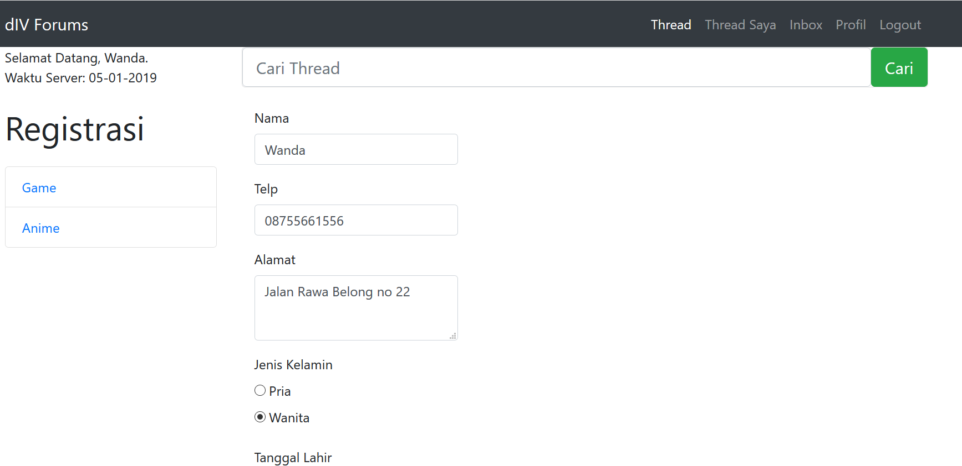

## Referensi

*References*

* **www.google.com**
* **www.youtube.com**
* <https://i.pinimg.com/originals/21/58/b0/2158b09dab18c51da76dc4a1aa591473.jpg>
* <https://artscimedia.case.edu/wp-content/uploads/2016/07/14181804/Wanda-Strychalski.jpg>
* <https://ithemes.com/wp-content/uploads/2018/01/thediv-logo.png>